Assignment 2 rapport - INF‑1400

Robin Kristiansen

14. april 2021

# Introduksjon

Oppgaven ba oss replikere en flokkalgoritme kalt «Boids» i Python med hjelp av pygame biblioteket. Vi skulle objekt orienterte programmeringsprinsipper slik som klasser, metoder og arv i prosessen.

# Teknisk bakgrunn

*Boids* originalt skapt i 1986 av Craig Reynolds er en flokksimulasjon som følger tre enkle regler: 1) unngåelse (avoidance/separation) for å holde avstand til andre boids; 2) innretting (alignment) for å rette seg etter den generelle retningen til flokken; og til slutt 3) samhold (cohesion), rette seg mot midten av flokken. Med disse tre reglene skal man kunne skape en nærmest livaktig simulasjon til hvordan f.eks. en gruppe fugler flyr i flokk.

Boids har en motpart, et rovdyr (eng. predator/hunter) kan man si, som kalles «hoiks». Dette er en mindre gruppe eller et enkel boid-liknende, flyvende rovdyr som har som mål å drepe/spise boids. Den flyr rundt med nesten de samme reglene som gjelder for boids, med unntak av unngåelse. Den skal rette seg mot en flokk med boids og prøve å spise/drepe en av dem.

Oppgaven ber oss bruke objekt orienterte programmeringsprinsipper slik som klasser, arv, metoder og så videre. Jeg bruker aktivt ovennevnte prinsipper med mer i koden. Et eksempel kan være hvordan Boid-klassen er satt opp, hvor Boid arver fra pygame.sprite.Sprite, klassen har også definert et antall metoder som brukes aktivt på hver instans av klassen.

Arv innebærer at man tar alle metoder og klasse-variabler fra super-klassen (klassen man arver fra) og bruker dem selv, det vil si du arver den samme funksjonaliteten fra super-klassen og bruker dem selv. I tillegg til å arve kan man utvide klassen med egne variabler og metoder.

Metoder er funksjoner som kan utføres «på» et objekt av den spesifiserte klassen. Et eksempel kan være en hundeklasse som har en funksjon bjeff(), da kan brukeren skrive syntaksen hund.bjeff() for å få hundeobjektet til å «bjeffe».

Jeg må jo også nevne *klasser*, som er noe av det mest essensielle i OOP. En klasse er en samling av metoder og variabler, for vanlige klasser (som ikke er abstrakte mv.) kan en instansiere et objekt av den klassen. Det vil si man lager et objekt som er av den klasse-typen. Med et objekt kan man utføre alle de metodene som er definert for den klassen, aksessere det objektets variabler mm. En *abstrakt klasse* er en type klasse – som ikke per definisjon egentlig *fins* i python – som ikke kan instansieres, bruksområdet til en slik klasse er å definere et grensesnitt (eng. interface) som brukeren må implementere selv, men som andre brukere eller brukeren selv, kan bruke seinere. Selve grensesnittet er det samme, men implementasjonen kan variere.

# Design

*Give an overarching view of the structure of your solution.*

Applikasjonen starter i main.py, som inneholder klassen Game. Dette er en overordnet klasse som setter opp alt rundt simulasjonen.

Reglene alignment, cohesion og separation fungerer slik:

1. Alignment, finn gjennomsnittet av *retningen* (neighbor.vel) nabo-boids beveger seg i, og returner denne vektoren.
2. Cohesion, finn gjennomsnittet av *posisjonen* til nabo-boids og lagre den i en variabel. Trekk fra egen posisjon (self.pos) fra denne variabelen, til slutt returner variabelen.
3. Separation, begynn med å sjekke om nabo-boids er innenfor en mindre radius (AVOIDANCE_RADIUS), hvis sann øk en variabel med differansen av egen posisjon (self.pos) og nabo-boids posisjon (neighbor.pos). Etter det sjekkes om antall boids å unngå er større enn 0, hvis sann deles en variabel på antall boids å unngå og variabelen returneres.

Fellesnevneren til alle reglene er at de på en eller annen måte tar gjennomsnittet til et attributt ved nabo-boid-ene.

Hoiks er definert slik at de arver fra Boid. Dette er en beslutning jeg tok som jeg tenkte ville være smart da de begge har likt utseende, men noen forskjellige «oppførsler». I ettertid tenker jeg at jeg kunne latt begge arve fra en felles klasse f.eks. MovingObject eller lignende. Hoiks følger nesten de samme reglene som boids, de følger ikke alignment() da jeg ikke ønsker at de nødvendigvis skal rette seg i samme retning som boids. De modifiserer separataion() ved at de bare returnerer en nullvektor (Vector2(0,0)) som betyr «ingen forandring». Cohesion er den eneste reglen som ikke er modifisert, hoiks retter seg etter sentrum av massen (eng. center of mass), da jeg ønsker at de følger en gruppe boids. Ved en kollisjon mellom en hoik og en boid blir det kalt boid.kill() på den boiden som blir kollidert med. Dette fjerner den fra alle sprite grupper og slutter å tegne den på skjermen.

For at boids og hoiks skal holde seg innenfor vinduets rammer, og ikke bare fly avgårdet, har jeg implementert en metode i Boid kalt wrap(), denne utfører rett og slett en modulo-operarasjon på x- og y-posisjonsverdien med skjermens henholdsvis bredde og høyde til hver boid/hoik. Dette er en «billig» måte å «wrappe» på, men jeg fant ingen annen enkel måte å gjøre det på. Med denne implementasjonen av en wrap-metode kan bevegelsen se litt snodig ut, men det fungerer.

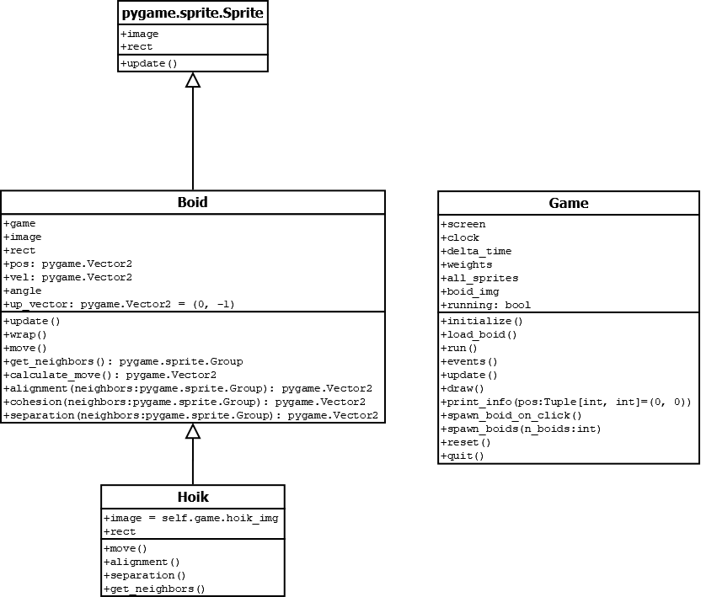

Figur 1 Klassediagram over Boid, Hoik og Game

# Implementasjon

*Describe implementation details, particularly those that are not obvious choices.*

For the implementation of the paddle, the visual representation on the screen is different from the internal representation used for collision detection, by representing the paddle in this way we achieve...

Måten boids er implementert på er ved at jeg har «tegnet» en polygon i config.py fila som bestemmer punktene hvor linjer skal tegnes fra og til. I Game-klassen lastes sidde punktene inn og tegnes på en pygame.Surface som seinere blir brukt til å tegne boids.

# Evaluering

*Examine if your submission fulfils the requirements and what shortcomings exist.*

In this solution, all requirements are fulfilled, but collision detection between the ball and paddle is inaccurate, due to differences between the visual representation and the implementation...

# Diskusjon

*Discuss what could be done better, problems you had, experiences etc. (we also appreciate feedback on the assignment or group sessions).*

The implementation of the paddle-ball collision could be done some other way, but due to some reason, the current implemetation is better. After spending two days trying to write the report in LATEX, I gave up, and wrote it in Word instead.

# Konklusjon

*Sum up the previous sections.*

I have implemented a solution that fulfills the requirements, the implementation is moderately buggy, but does not crash too much..

Jeg har implementert en løsning som nesten fyller alle kravene satt i oppgaven. Implementasjonen er rimelig fungerende, bare ikke skap mer enn et par hundre boid-instanser, da blir programmet ganske tregt, som følge av implementasjonen min.

# Referanser

|  |  |
| --- | --- |
| [1] | The Dia Developers. Dia website, 2014.  URL http://dia-installer.de/shapes/UML/index.html.en. |
| [2] | Python Software Foundation. Python language reference, version 3.4, 2014.  URL http://www.python.org. |